Здоровье сотрудников, клиентов и партнеров прежде всего
Вместо SPS компания B&R приглашает Вас в виртуальный выставочный зал
Компания B&R отозвала своё участие в выставке промышленных решений SPS 2021 в Нюрнберге для защиты здоровья своих сотрудников, клиентов и партнеров. "Мы стремимся защитить здоровье наших сотрудников, клиентов и партнеров, и делаем все возможное, чтобы замедлить распространение эпидемии", - отмечает Маркус Зандхёфнер, управляющий директор B&R в Германии.
"Выставка - это скопление тысячи людей на относительно тесном ограниченном пространстве. Чем выше локальный уровень заражения и чем больше людей вступает в контакт, тем выше риск заражения — даже при самых лучших гигиенических мерах", - говорит Зандхёфнер. "В связи с тем, что число случаев заболевания COVID-19 быстро растет, особенно в Баварии, мы считаем нецелесообразным в настоящее время участвовать в крупных мероприятиях, хотя нам очень не хватает личного контакта с нашими клиентами и заинтересованными посетителями".
Информацию о продукции и решениях B&R можно найти на виртуальной выставке компании по адресу experience.br-automation.com. "Посетители в интерактивном формате увидят, каким будет будущее промышленной автоматизации", - приглашает Маркус Зандхёфнер всех желающих на виртуальную выставку B&R "Безусловно, наши сотрудники всегда готовы один на один обсудить с Вами наши решения и инновации. Если у Вас еще нет контактного лица в B&R или Вы не знаете к кому можно обратиться то, подробную информацию Вы найдете на странице Обратная связь".

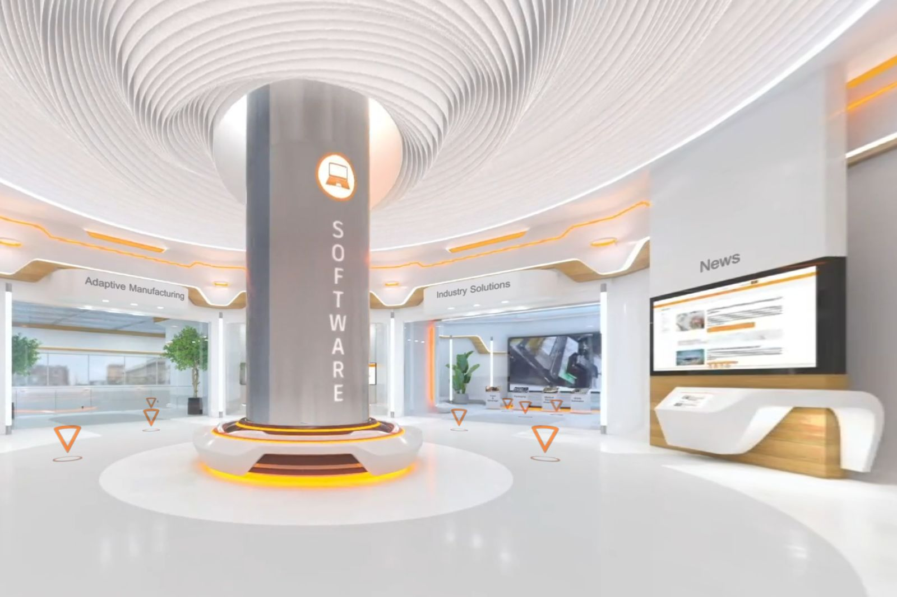
Мы открыли виртуальный шоу-рум, где посетители в интерактивном формате могут познакомиться с новинками и продуктами B&R из любой точки мира.

О компании B&R
Компания B&R специализируется на инновационных решениях в сфере промышленной автоматизации, а также имеет представительства по всему миру со штаб-квартирой в Австрии. Продукция B&R сочетает в себе уникальные инженерные разработки и передовые технологии, и по праву завоевала международное признание и любовь клиентов. В портфолио B&R всегда найдется комплексное решение практически для любой задачи современной промышленности: автоматизация отдельных машин или целых заводов, продвинутое управление движением, визуализация, встроенные технологии безопасности и многое другое. Технологии промышленной полевой шины POWERLINK и openSAFETY, так же, как и мощная среда разработки Automation Studio являются основой постоянного совершенствования техники автоматизации и успеха компании на рынке. Дух инноваций позволяет компании B&R быть на острие прогресса, превосходя самые смелые ожидания своих клиентов.
Более подробную информацию Вы сможете найти на www.br-automation.com.

